Педагогический опыт на тему:

Патриотическое воспитание современных дошкольников на основе культурно-исторического прошлого своей страны России.

В современных условиях жизни и повседневных заботах о хлебе насущном отодвинуты заботы воспитания по таким важным вопросам, как воспитание нравственно-патриотических чувств, уважение и гордость за свою страну, культуру, язык, национальное творчество. Родители всё больше устраняются от воспитания в детях любви к народному фольклору, не поют колыбельные песни, не используют в речи потешки, приговорки, не играют в народные игры. Всё это используется в работе педагогами детского сада, но не подхватывается родителями в быту.
Моя задача, музыкального руководителя, состоит в том, что я в своей работе привлекаю родителей к вопросам по патриотическому воспитанию дошкольников, на основе русского народного творчества. Многие родители активно включаются в воспитательно-образовательный процесс при проведении совместных праздников, изнутри понимая всю глубину и важность данной работы, являясь самыми активными партнерами в реализации праздничных программ. Активно участвуя в подготовке и проведении праздника, родители проявляют своё творчество в оформлении декораций, атрибутов, изготовлении народных костюмов, изображении сценических образов. Эмоциональный подъём детей обуславливается высоким уровнем отклика, гордостью за своих родителей, за совместное сотворчество в одном праздничном материале. Духовное обогащение и идёт через эмоциональное возвышение, что способствует реализации глубоких чувств любви к народному наследию у маленьких патриотов.
Стараюсь оригинально выстраивать сценарий праздника, где лаконично и точно предложены сценические картинки русского быта, хорошо прослеживается связь поколений. Из глубокой старины в современную жизнь яркими красками показаны: ярмарочные гуляния, посиделки, ремесленный труд, состязания острословов через «небылицы в лицах», игрища на выявление русской силы, удали, смекалки; многообразие русской речи (заклички, потешки, частушки, русская народная песня, поговорки, загадки, пословицы).
Системность в работе по патриотическому воспитанию выстраивается по заданному тематическому алгоритму программы детского сада. Внедрение в педагогический процесс русского народного творчества, исторического календаря событий используются всеми педагогами детского сада.
Интерес к прошлому, к своим корням, к истории, культуре, быту народа - есть общемировая тенденция. Только на основе прошлого можно понять настоящее, предвидеть будущее. Вся эта работа помогает сохранить и передать благоговейное отношение к народному творчеству, к искусству радости в любых его формах, что раскрывает нам наследие наших предков. Участие в русских народных праздниках на основе патриотического воспитания духовно обогащает детей: восхищение от соприкосновения с прекрасным, подвигом, гордость за своих родителей, являющихся самыми главными организаторами праздника, - всё это является основой, фундаментом более глубоких чувств, условием полноценного эмоционального развития и воспитания маленького патриота.
Цель совместной работы детского сада и семьи по патриотическому воспитанию детей на основе русского народного творчества – организация разнообразной совместной деятельности педагогов, детей и родителей в приобщении к истокам национальной культуры, к природе России, в воспитании истинных патриотов своей Родины. Воспитание праздничной культуры, наполненной радостью, весельем, когда все объединяются в едином порыве эмоционального праздничного участия.

Весёлый сказочный народ живёт своей судьбой.
Герой идёт, а кто-то ждёт, когда придёт герой.
Там кто-то мог на небеса по дереву залезть.
Есть в каждой сказке чудеса, и в жизни тоже есть.
Там варят суп из топора, не знают счёта дням.
Там спят с утра и до утра, а хлеб родится сам.
Там кто-то расточает лесть, кого-то губит спесь.
Такое в каждой сказке есть, и в жизни тоже есть.
Там зло царит, но всё равно, падёт жестокий враг,
И в сказке зло побеждено и в жизни тоже так.
И в сказке весть несёт гонец, и в жизни ждут гонца…
Но в каждой сказке есть конец, а жизни – нет конца!

Чистоту, красоту мы у древних берём,
Сказки, саги из прошлого тащим,
Потому, что добро остаётся добром
В прошлом, будущем и настоящем.

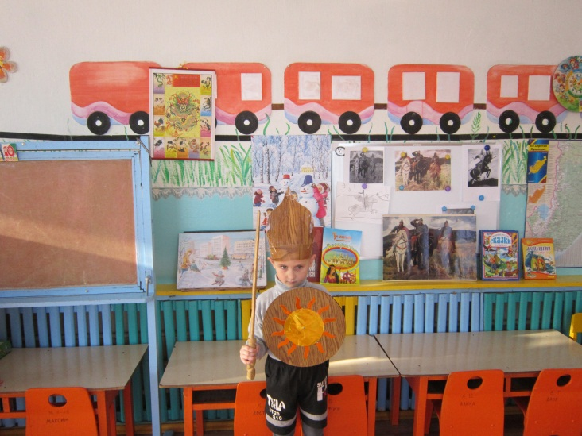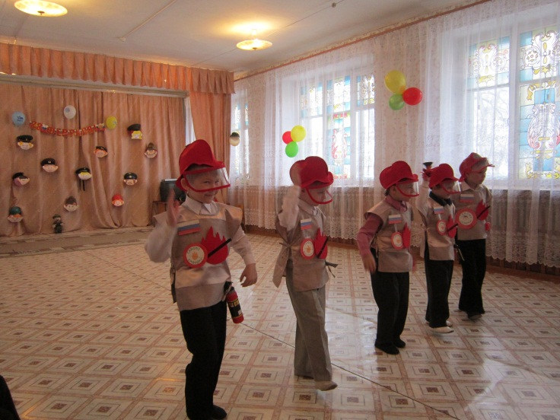

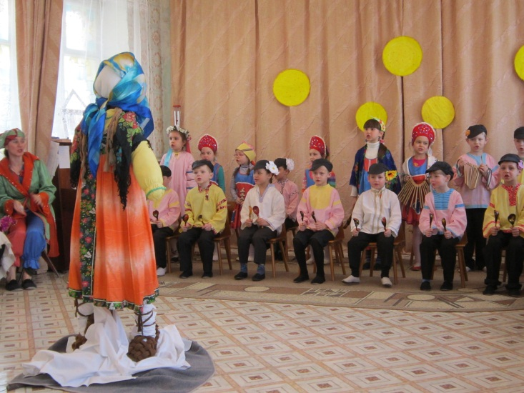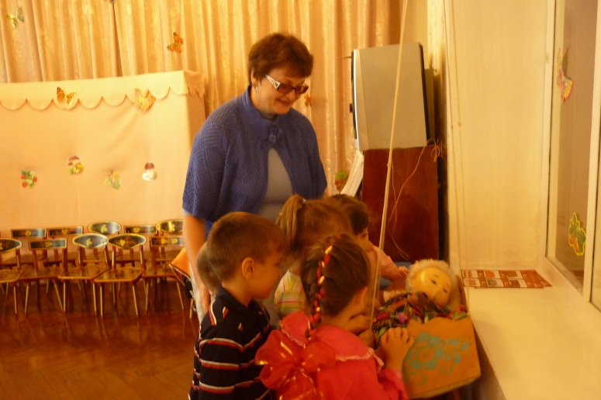

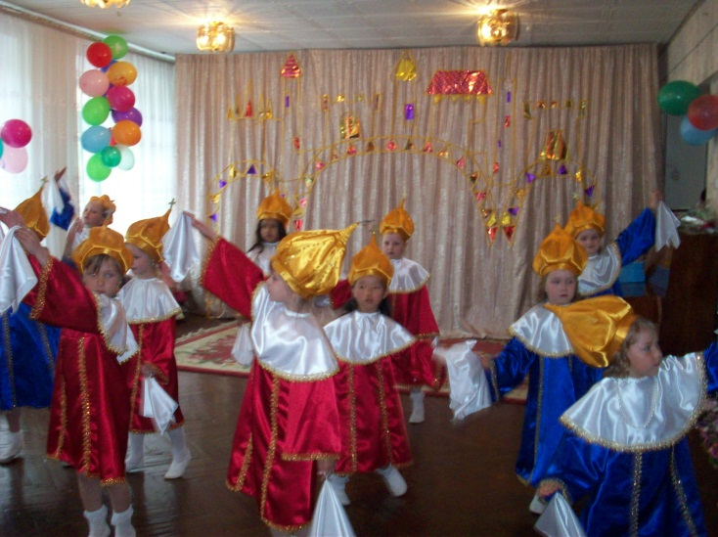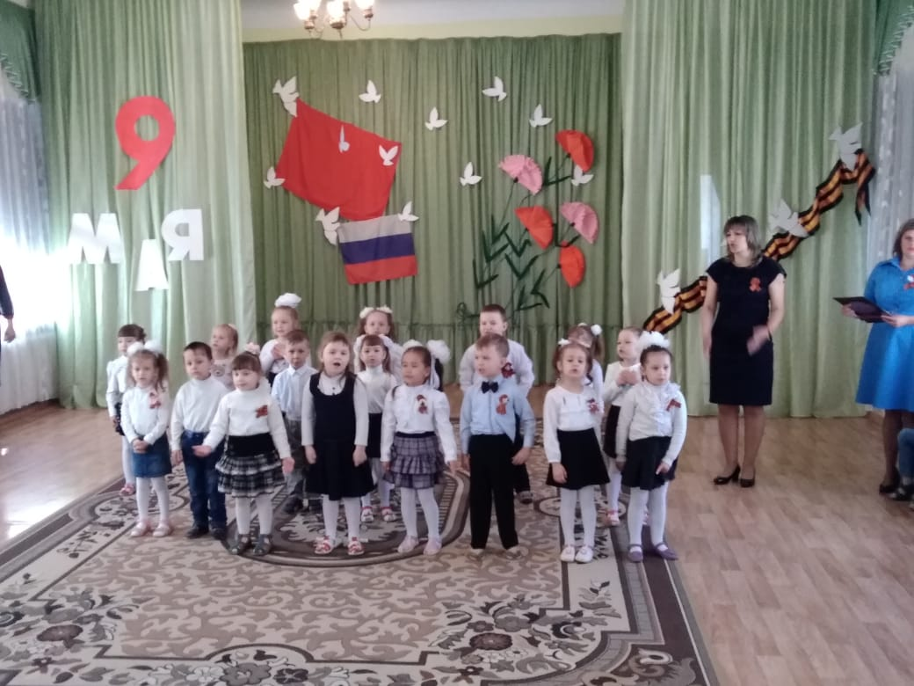

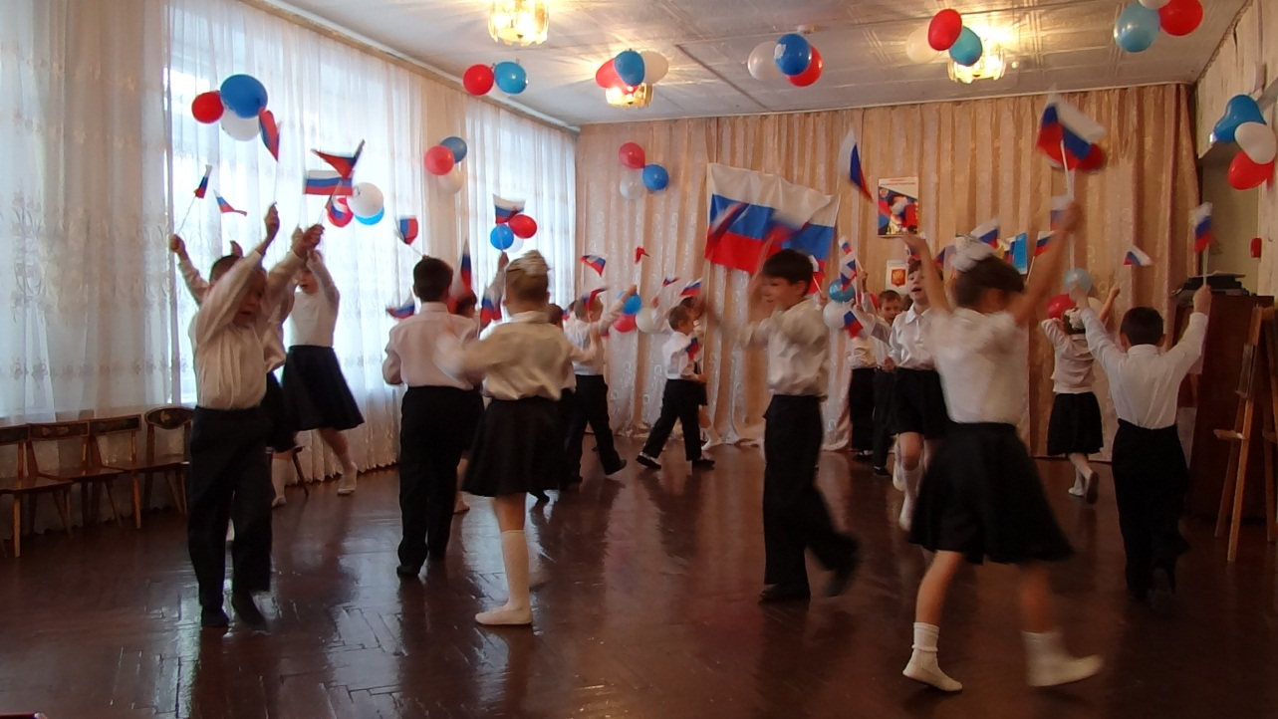

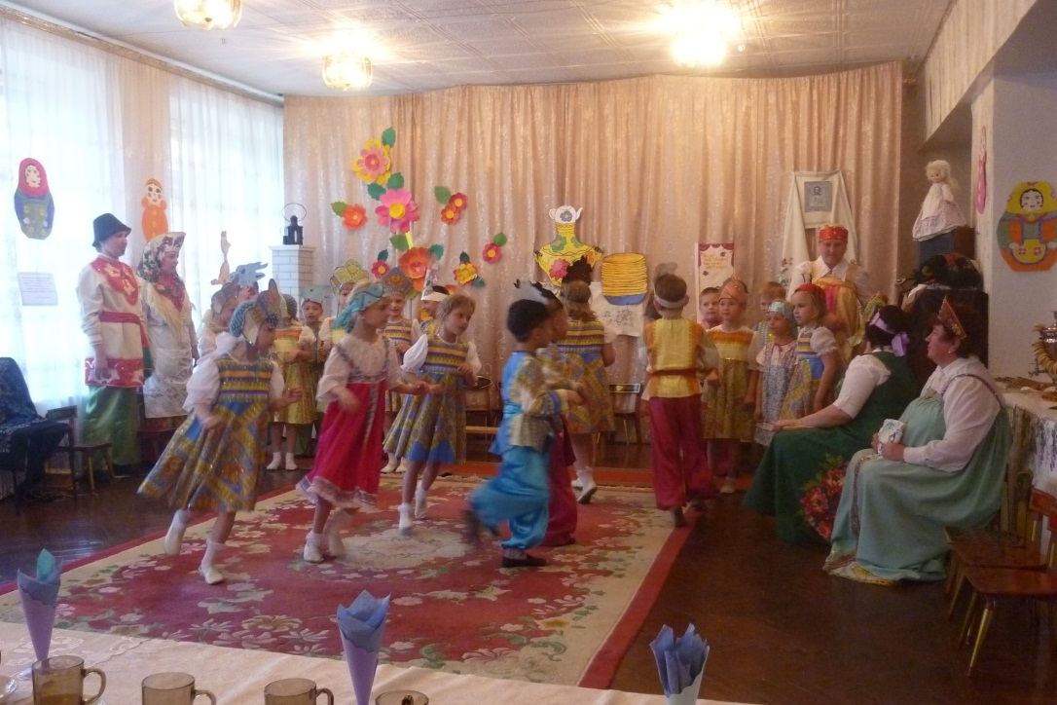

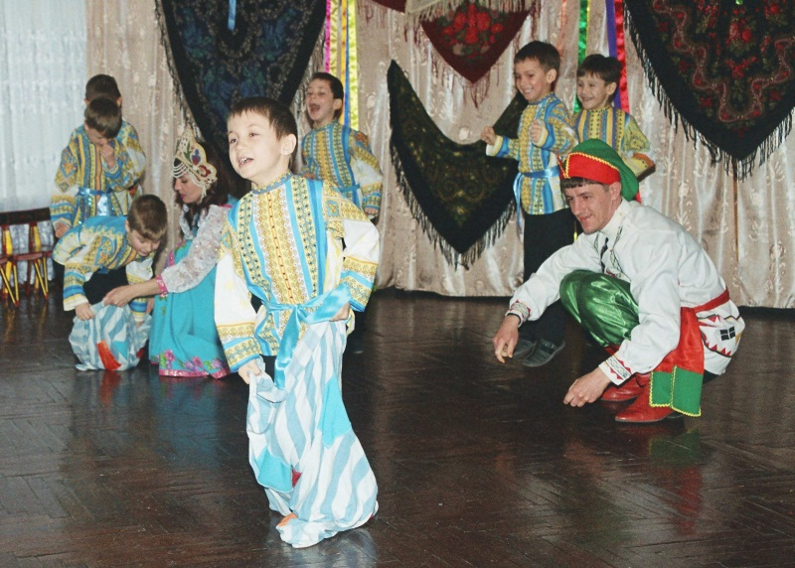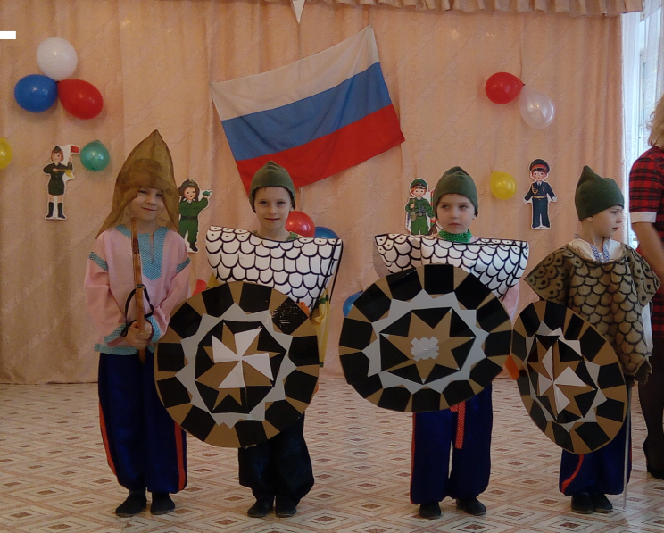

Материал подготовила Верещагина Татьяна Ивановна, музыкальный руководитель МБДОУ «ДС №3 «Рябинка» с. Прохоры, Спасского района Приморского края. Фото из личного архива.

